揭西县塔头镇卫生院院务公开

一、医疗服务信息：
1、医院的基本信息：
塔头镇卫生院始建于1965年，地处揭西县的东部，离县城32公里，与东园镇、金和镇及凤江镇相邻，辖1个社区居委会，14个村民委员会，43个自然村。全镇总面积28.98平方公里，镇人均收入3800元。塔头镇卫生院是“城镇职工医疗保险定点医疗机构”、“农村合作医疗定点医疗机构”，是集医疗、预防、妇幼保健、爱国卫生于一体的综合性卫生院。
我院服务覆盖人口达7万人，医院占地面积2700多平方米，建设面积1998多平方米。我院现有职工60人，其中正式52人，临时8人，离退休人员20人，在岗卫生技术人员士级以上职称的40人。编制床位30张，实际开放性病床20张。
2、医院依法执业的主要事项：
《医疗机构执业许可证》登记号：379229445222810151
机构名称：揭西县塔头镇卫生院
地址：揭西县塔头镇京塔公路11号
主要负责人：陈贤龙（院长）
所有制形式：全民所有制
诊疗科目：预防保健科、内科、外科、妇产科、皮肤科、传染科、眼科、耳鼻咽喉科、口腔科、急诊医学科、麻醉科、中医科、针灸推拿科、病理科、医学检验科、医学影像科。
职能科室设置：行政组、医疗组、妇幼组、计免组、药政组、财务组、公卫组。
院务组成成员：陈贤龙、郭树林、张和畅、杨泽茂、林小莉、王贵琛、吴春雁。
- 医院的专业特长：我院运用中西医结合治疗心脑血管病，效果显著，远近闻名。
- 医院的地理位置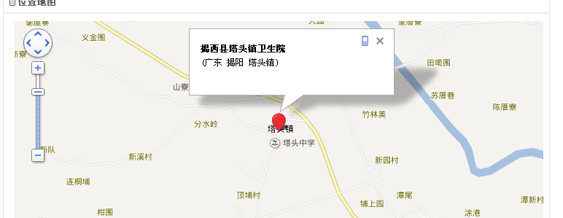
- 楼层简介
各科室都挂有标志性门牌，楼层介绍：
门诊综合楼一楼：急诊室、收费处、西药房、中药房、治疗室、中医科、住院疗、内科、外科、儿科、检验室、中医康复科、临时输液处。
门诊二楼：Ｘ光室、B超心电图室、妇产科、分娩室、妇产科病房、手术室。
免疫门诊综合一楼：防疫组、公共卫生院门诊部、公共卫生办公室。
免疫门诊综合二楼：院委办公室、会议室、财务室、出生证受理处。
本院24小时开诊。
6、医疗服务：
①工作人员在岗时佩戴注有本人姓名、职务或职称的胸卡。
②门诊就诊程序：各科门诊诊室-→药房划价-→收费处-→药房取药-→输液室或带回。
③急诊就诊程序：就诊-→收费处交预交金-→诊断-→治疗结账（或转院）
④住院办理程序：
患者进院-→患者接受检查确诊是否住院-→医生开住院证-→收费处交费-→护士接患者到所属病房住院。
二、医疗服务价格信息（详见相应科公布栏）
三、医院管理：
- 作息时间：
值班：8：00-18：00；夜班：18：00-8：00
白班：上午8：00-11：30；下午14：00-17：00；
临床医生每日参加交班、例行查房；
所有职工保持24小时通信通畅，紧急情况需加班时必须随叫随到。
2.服务承诺：
- 拒绝接受患者及其亲友馈赠的“红包”、物品。对患者馈赠的钱物当时难以拒绝的，于24小时内上交本单位指定部门。
- 拒绝接受医疗设备、医疗器械、一次性卫材、药品、试剂等生产、销售企业或代理推销人员以各种名义、形式给予的回扣、提成和其它不正当利益。发现企业或推销人员有上述行为的立即通报有关部门。
- 介绍病人到其它单位检查、治疗、购买药品，或介绍他人购买医疗设备、医疗器械等，拒绝收取回扣或提成。
- 开药、仪器检查、化验检查及其它医学检查等，拒绝收取开单提成。
- 根据患者病情，规范开药、合理检查，不开大处方，不做不必要的检查。
- 礼貌接诊，文明待人，热情服务，态度和蔼，不推诿、训斥、刁难病人。
- 执行医务公开、价格和收费公示制度，尊重患者的选择权、知情权和监督权。
- 执行患者住院“一日清单制”，不分解收费，不超标准收费，不自立项目收费。
四、院务公开，接受监督：
1、医院管理制度，就医事项等上墙公开。
2、收费、标准以一日清单等形式公开。
3、监督渠道以电话、意见箱、满意度调查等形式公开：

- 医疗纠纷处置程序：
塔头镇卫生院强化“以人为本，以病人为中心”的服务理念和价值取向，在不断规范服务提高医疗质量的同时规范医疗过程中的相关知手续，加强沟通减少误解。如有发生医疗事故争议，医院将与患者及共家属进行协商解决，如协商不能达成一致，在患者自愿的条件下，双方将共同申请卫生行政部门进行调解，或由患者向法院起诉。
六、行业作风建设情况：
1、加强医德医风建设情况，严格执行医疗卫生行风建设“九不准”：
- 不准将医疗卫生人员个人收入与药品和医学检查收入挂钩
- 不准开单提成
- 不准违规收费
- 不准违规接受社会捐赠资助
- 不准参与推销活动和违规发布医疗广告
- 不准为商业目的统方
- 不准违规私自采购使用医药产品
- 不准收受回扣
- 不准收受患者“红包”
- 卫生院设医疗服务投诉箱，定期开箱登记，对群众意见及时答复，投诉咨询电话：0663-5822208、0663-5588034（卫计局纠风办）。
揭西县塔头镇卫生院一切以病人为中心，群策群力，团结拼搏，以公共卫生服务为契机，以药品零利率销售为突破口，大力宣传新医改、新农合政策，做到家喻户晓，切实解决全乡人民出门难、看病难、看病贵的问题，努力推进全镇卫生事业又快又好发展。

